Лабораторная работа №14

Именованные каналы

Салькова кристина Михайловна

Содержание

# 1 Цель работы

Приобретение практических навыков работы с именованными каналами.

# 2 Задание

Изучите приведённые в тексте программы server.c и client.c. Взяв данные примеры за образец, напишите аналогичные программы, внеся следующие изменения:

1. Работает не 1 клиент, а несколько (например, два).
2. Клиенты передают текущее время с некоторой периодичностью (например, раз в пять секунд). Используйте функцию sleep() для приостановки работы клиента.
3. Сервер работает не бесконечно, а прекращает работу через некоторое время (напри- мер, 30 сек). Используйте функцию clock() для определения времени работы сервера. Что будет в случае, если сервер завершит работу, не закрыв канал?

# 3 Выполнение лабораторной работы

1. Создадим необходимые файлы с помощью команды «touch common.h server.c client.c Makefile» и отредактируем их

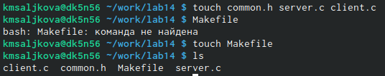

создание файлов

1. Далее меняем коды программ, представленных в тексте лабораторной работы. В файл common.h добавим стандартные заголовочные файлы unistd.h и time.h, необходимые для работы кодов других файлов. Common.h предназначен для заголовочных файлов, чтобы в остальных программах их не прописывать каждый раз 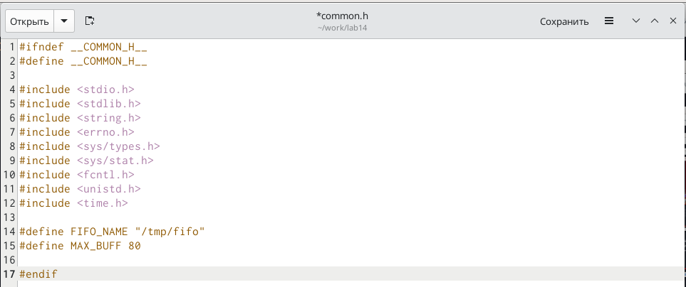

В файл server.c добавим цикл while для контроля за временем работы сервера. Разница между текущим временем time(NULL) и временем начала работы clock_t start=time(NULL) (инициализация до цикла) не должна превышать 30 секунд(рис

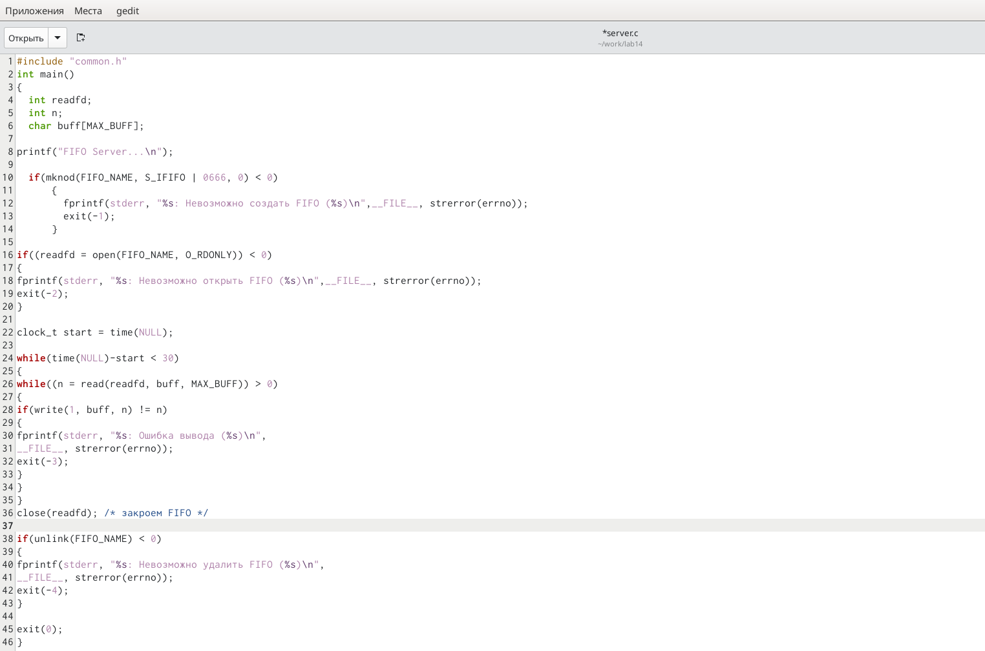

изменение server.c

В файл client.c добавим цикл, который отвечает за количество сообщений о текущем времени (4 сообщения), которое получается в результате выполнения команд, и команду sleep(5) для приостановки работы клиента на 5 секунд.

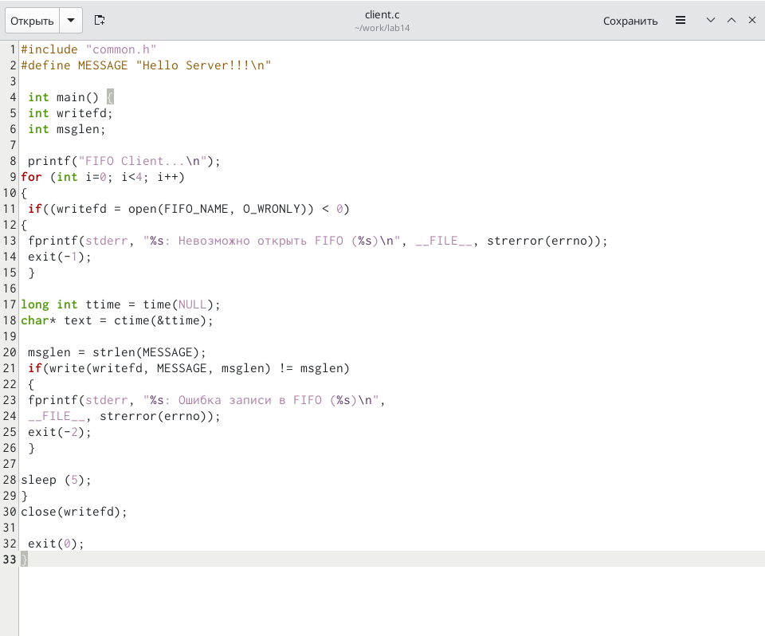

изменение client.c

Makefile (файл для сборки) не изменяем

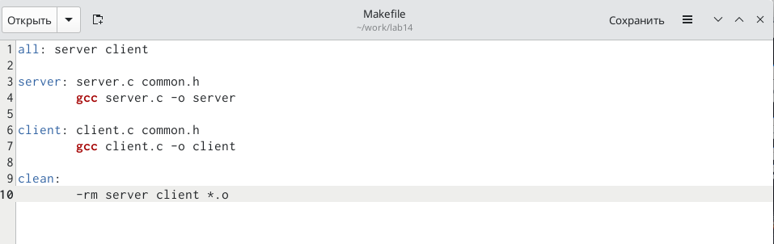

Makefile

1. После написания кодов,используя команду «make all», скомпилируем необходимые файлы

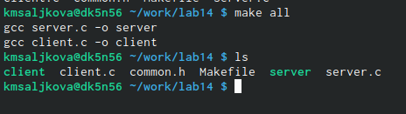

команда make all

1. Далее проверим работу написанного кода.

Откроем 3 консоли (терминала) и запустил: в первом терминале − «./server», в остальных двух – «./client». В результате каждый терминал-клиент вывел по 4 сообщения. Спустя 30 секунд работа сервера была прекращена. Программа работает корректно

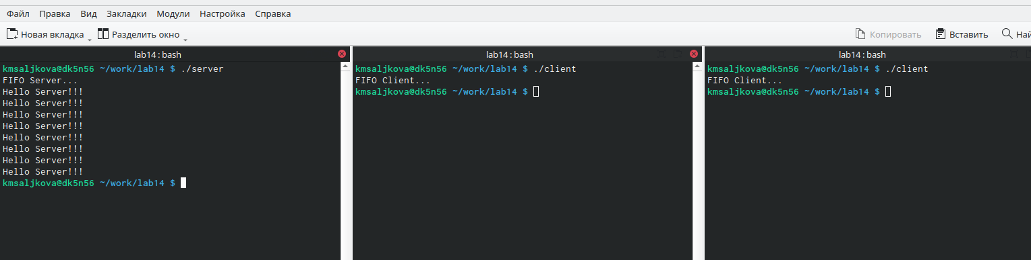

проверка

# 4 Выводы

Мы приобрели практические навыки работы с именованными каналами.

# Список литературы